Plädoyer für mehr Weiterbildung bei Bayerns Gastgebern:
„Denn wir werden in naher Zukunft
nicht von Robotern bedient“

Gerade im Gastgewerbe wird Weiterbildung immer wichtiger, weil Service und Qualität zunehmend zum Schlüssel für den Erfolg von Betrieben werden, weiß die Präsidentin des Bayerischen Hotel- und Gaststättenverbandes. Das haben in der Branche aber noch nicht alle erkannt. Eine der führenden Talenteschmieden Bayerns für die Küchenchefs und Hotelmanager von morgen will das ändern.

Regenstauf — Es gibt kaum einen Gastronomen oder Hotelier in Bayern, der derzeit nicht in das Klagelied einstimmt: Fachkräfte für das Gastgewerbe sind Mangelware. Allein rund 2.000 Ausbildungsstellen in der Branche sind im Freistaat derzeit nicht besetzt. Ursachen dafür gibt es viele, eine aber scheint zumindest teilweise „hausgemacht“: Gaststätten und Hotels haben als Arbeitgeber nicht den allerbesten Ruf — ein Erbe der Vergangenheit, das so oft nicht mehr stimmt. Eine der führenden Talenteschmieden Bayerns für die Küchenchefs und Hotelmanager von morgen — die Hotelfachschule Regenstauf bei Regensburg — geht jetzt neue Wege, um die Zukunftsperspektiven der Branche stärker in den Fokus zu rücken und Gastgebern zu helfen, attraktiver zu werden.

Johannes Lehberger, General Manager des Relais & Châteaux Hotels Burg Wernberg, einem Luxushotel mit Sternerestaurant in Wernberg-Köblitz (Kreis Schwandorf) bringt die Herausforderung klar auf den Punkt: „Wir haben einen bereits schon schlechten Ruf zu verlieren: Schlechte Bezahlung und Arbeitszeiten tragen ohnehin zu einer Unbeliebtheit bei, der wir uns entgegenstellen müssen“, sagt er. Gerade langfristig gelte für den Standort Bayern und Deutschland aber: „Nur gut ausgebildetes Fachpersonal wird das Bedürfnis haben, in seiner Aufgabe aufzugehen, sich stets weiterzuentwickeln und gleichzeitig Spaß zu haben“, betont er. Der Hotelmanager ist überzeugt, dass gerade deshalb „Weiter- und Fortbildungsmaßnahmen immer wichtiger“ werden. „Es ist mir ein persönliches Anliegen, dass wir junges Talent durch solche Maßnahmen an die Branche binden. Nur dann wird es gelingen, die Gastronomie zukunftsfähig zu halten“, sagt Lehberger.

Bayerns Gastronomen-Präsidentin:

„Nur Mitarbeiter können Erlebnisse schaffen“

Diese Aussage unterstreicht auch die Präsidentin des Bayerischen Hotel- und Gaststättenverbandes DEHOGA, Angela Inselkammer. Sie führt selbst einen Familienbetrieb mit zwei Gaststätten und einem Hotel südlich von München. „Die Gastronomie wird innovativer und immer mehr daran gemessen werden, ob der Gastronom es versteht, gutes Essen und Trinken mit einem Lebensgefühl zu verbinden“, sagt sie.

„Nur Essen und Trinken allein kann der Gast fast überall. Aber ein Umfeld und einen Service zu erleben, die ihn in eine bestimmte Stimmungswelt einladen — sei es ein gutes bayerisches Wirtshaus, sei es ein anderes stimmiges Gastronomie-Konzept — das ist die Herausforderung der Zukunft“, sagt die oberste Repräsentantin der Bayerischen Gastgeber.

Inselkammer ist überzeugt: „Nur Mitarbeiter können Erlebnisse schaffen, Emotionen ansprechen und auf Menschen eingehen. Denn in Zeiten von zunehmender Digitalisierung wird bei den Gästen die Sehnsucht nach persönlichem Austausch wachsen.“ Ihrer Ansicht nach werden Betriebe die Nase vorn haben und überleben, die es in der Zukunft schaffen, ihre Mitarbeiter mit einem klar kommunizierten Arbeitgeberprofil für sich zu begeistern. Auch sie formuliert ein klares Plädoyer für mehr Weiterbildung: „Eine berufliche Weiterbildung stellt für Arbeitgeber und Arbeitnehmer eine Win-Win Situation dar.“ Aktuell bildet das bayerische Gastgewerbe 10.000 Azubis in sechs Berufen aus.

Hotelmanager: „Qualität des Personals entscheidend“

Hotelmanager Lehberger glaubt, dass die Branche noch stärker umdenken muss: „Flexible Arbeitszeiten und das Angebot eines starken Rahmenprogramms werden den Arbeitsmarkt bestimmen“, sagt er. Die Qualität des Personals werde nach wie vor entscheidend sein in der Gastronomie: „Ich sehe nicht, dass wir in naher Zukunft hier von Robotern bedient werden, die das gleiche Gefühl für Gastlichkeit vermitteln können.“

Das Wernberger Luxushotel ist einer der Gastgeber, die deshalb eng kooperieren mit einer der führenden Talenteschmieden für Deutschlands Küchenmeister und Hotelmanager von morgen, der Hotelfachschule der Eckert Schulen in Regenstauf bei Regensburg. Rund 70 Studierende absolvieren dort gerade eine Weiterbildung zum Küchenmeister, zum Hotelbetriebswirt oder zum Hotelmeister. Im Herbst dieses Jahres starten dort die neuen Weiterbildungs-Studiengänge. „Noch sind Plätze frei“, sagt Schulleiterin Petra Mayer. Sie weiß: „Viele Fachkräfte in der Gastronomie und Hotellerie kennen die gesamte Bandbreite der Perspektiven gar nicht.“

Innovative Aktionen machen Lust auf die Gastrobranche

Die Hotelfachschule forciert deshalb mit zahlreichen einzigartigen Initiativen und Kooperationen die Botschaft: Das Gastgewerbe hat Zukunft — und Weiterbildung ist Trumpf. So ist das Jugendcamp der bayerischen Nachwuchs-Spitzenköche am Campus der Eckert Schulen heute jedes Jahr Treffpunkt für die Gourmet-Küchenchefs von morgen. Die Talenteschmiede unterstützte auch die Bayerischen Jugendmeisterschaften 2018 des Bayerischen Hotel- und Gaststättenverbands. Ein eigener Karrieretag der Hotelfachschule führte in diesem Jahr Meisterköche, Sternelokale und -herbergen, aber auch Betriebsgastronomen mit Studierenden und Interessenten zusammen. Ehemalige Absolventen der Eckert Hotelfachschule rühren als Botschafter die Werbetrommel für mehr Weiterbildung, wie zum Beispiel Lucki Maurer. Der aus dem Fernsehen bekannte Spitzenkoch schloss 2005 bei Eckert seine Weiterbildung als Küchenmeister ab. Mit seinem Edel-Lokal „Stoi“ (bairisch für „Stall“) inmitten des Bayerwalds erwirtschaftet er heute einen Jahresumsatz im hohen sechsstelligen Bereich. „Wenn ich die Weiterbildung zum Küchenmeister nicht gemacht hätte, wäre ich nicht da, wo ich heute bin“, sagt er.

„Gipfelstürmer“ als neuer Küchenchef

Die Anstrengungen verhallen nicht ungehört: „Wir merken, dass unsere Initiative Früchte trägt und es so gelingt, zusätzliche Studierende für das Hotel- und Gastrofach zu begeistern“, sagt Schulleiterin Mayer. Zusätzliche neue Impulse soll ab September ein ganz besonderer „Gipfelstürmer“ bringen: Dann wird Udo Wolfrum neuer Küchenchef an der Hotelfachschule in Regenstauf. Er war bisher Küchendirektor des Restaurants auf der Zugspitze, Deutschlands höchstgelegenem Gastronomiebetrieb.

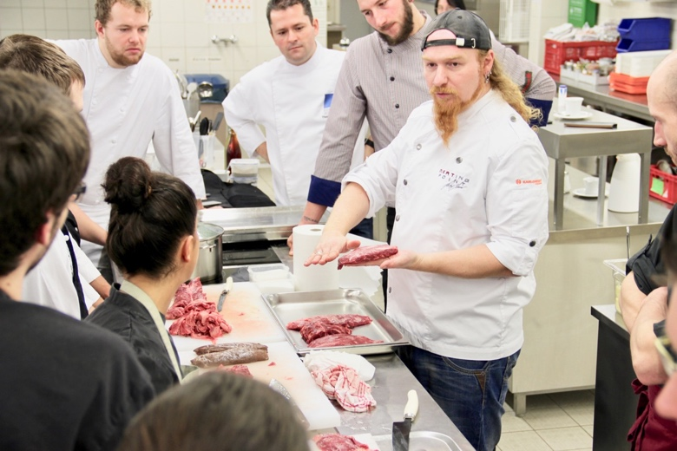

Weiterbildung lohnt sich, weiß TV-Koch Ludwig „Lucki“ Maurer aus eigener Erfahrung. Er ist selbst Küchenmeister. An seiner ehemaligen Ausbildungsstätte, der Eckert-Hotelschule vor den Toren Regensburgs, steht er bei Workshops bis heute regelmäßig selbst als Dozent für den Nachwuchs am Herd. Foto: Eckert Schulen

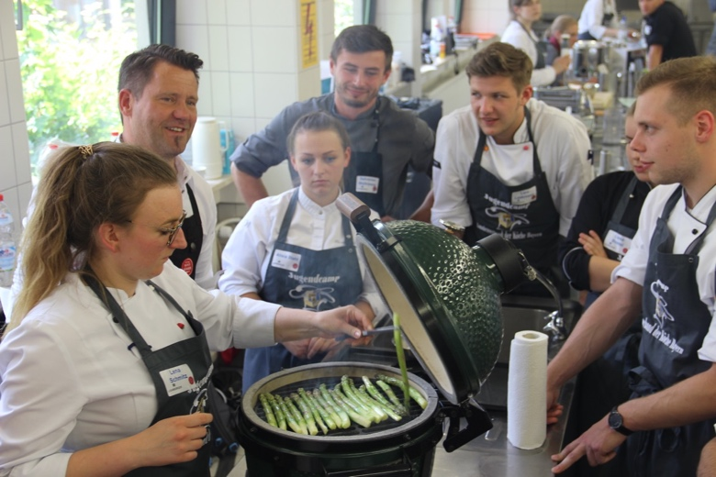

Neue Wege gehen, um für Weiterbildung im Gastgewerbe zu begeistern. Die Hotelfachschule in Regenstauf forciert mit zahlreichen Initiativen und Kooperationen die Botschaft: Das Gastgewerbe hat Zukunft — und Weiterbildung ist Trumpf. So ist das Jugendcamp der bayerischen Nachwuchs-Spitzenköche (hier im Bild: Spitzenkoch Mike Süsser) heute jedes Jahr Treffpunkt für die Gourmet-Küchenchefs von morgen. Foto: Eckert Schulen

Pressekontakt:
Dr. Robert Eckert Schulen AG
Dr.-Robert-Eckert-Str. 3, 93128 Regenstauf
Telefon: +49 (9402) 502-480, Telefax: +49 (9402) 502-6480
E-Mail: andrea.radlbeck@eckert-schulen.de
Web: www.eckert-schulen.de
___________________________________
Die Eckert Schulen sind eines der führenden privaten Unternehmen für berufliche Bildung, Weiterbildung und Rehabilitation in Deutschland. In der 70-jährigen Firmengeschichte haben rund 100.000 Menschen einen erfolgreichen Abschluss und damit bessere berufliche Perspektiven erreicht. Die Eckert Schulen tragen dazu bei, dass möglichst viele eine qualifizierte Aus- und Weiterbildung erhalten. Das Bildungskonzept „Eckert 360 Grad“ stimmt die unterschiedlichen Lebenskonzepte mit den angestrebten Berufswünschen lückenlos und maßgeschneidert aufeinander ab. Die flexible Kursgestaltung, eine praxisnahe Ausbildung und ein herausragendes technisches Know-how sorgen für eine Erfolgsquote von bis zu 100% und öffnen Türen zu attraktiven Arbeitgebern.

